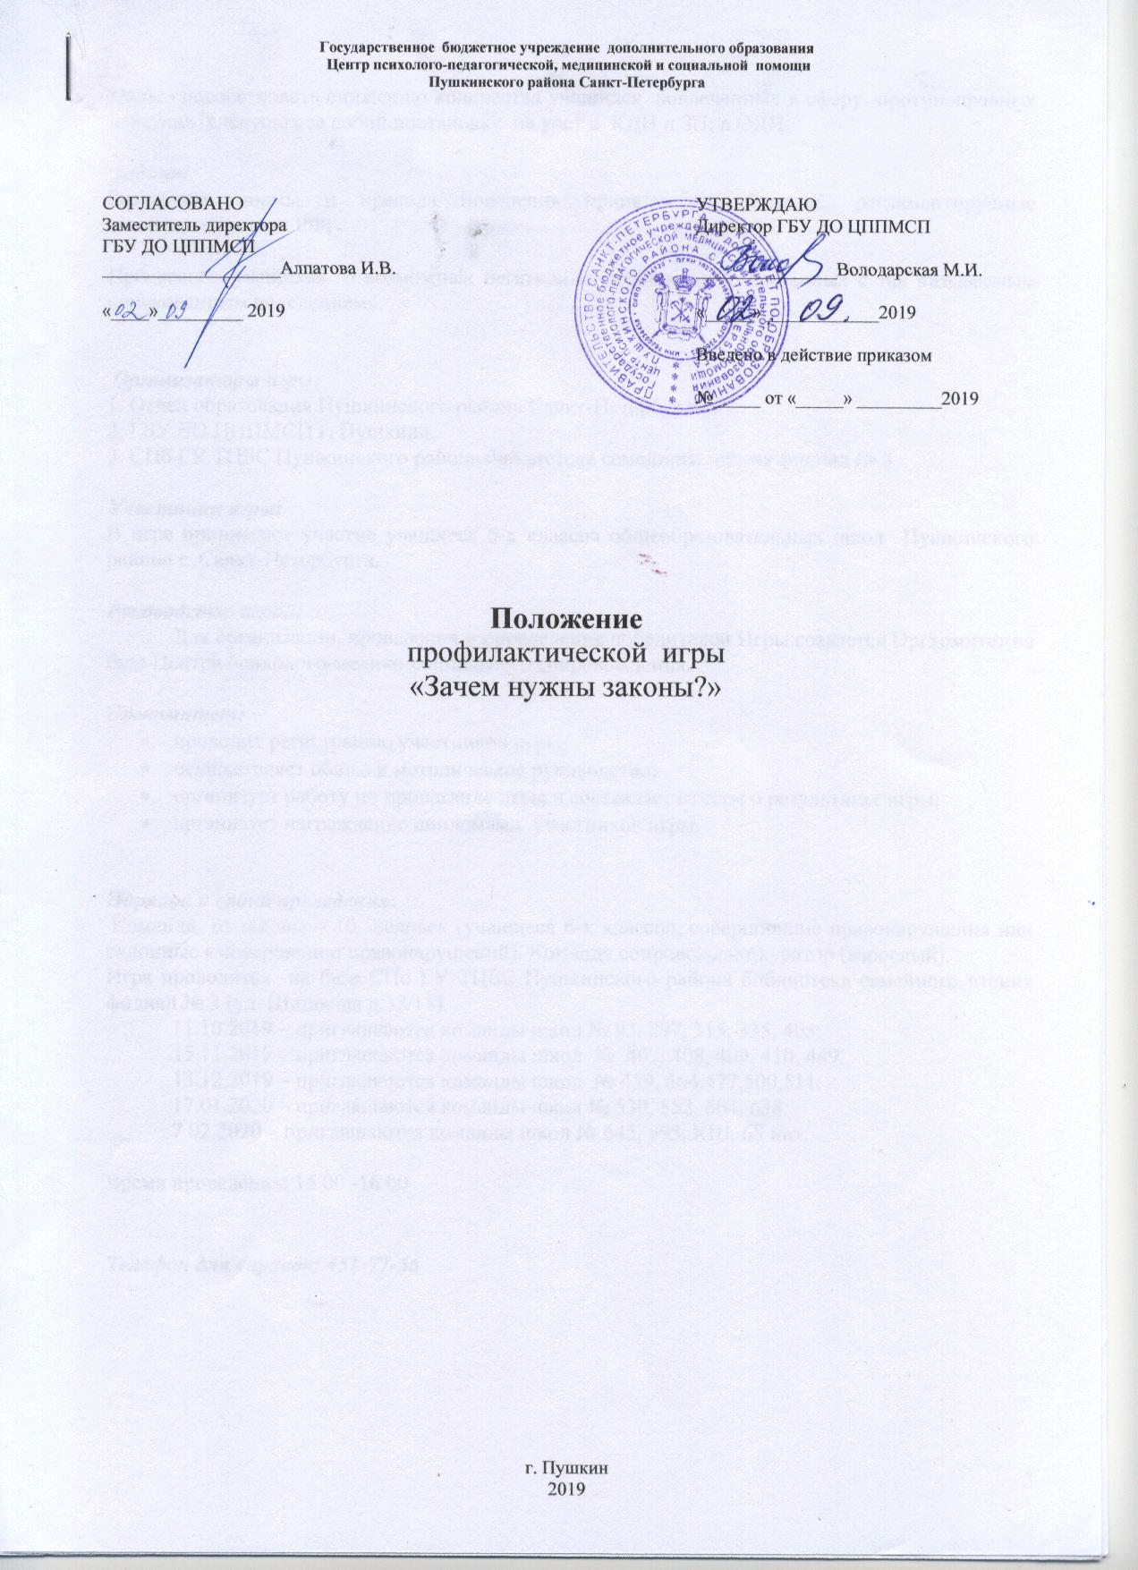

Цель: способствовать снижению количества учащихся вовлеченных в сферу противоправных действий, влекущих за собой постановку на учет в КДН и ЗП; в ОДН.

Задачи:
Разъяснять нормы и правила поведения принятые в обществе, регламентируемые законодательством РФ;
Просвещать учащихся о возможных негативных последствиях, связанных с так называемым «рискованным поведением».

Организаторы игры:
1. Отдел образования Пушкинского района Санкт-Петербурга.
2. ГБУ ДО ЦППМСП г. Пушкина.
3. СПб ГУ ТЦБС Пушкинского района библиотека семейного чтения филиал № 3

Участники игры:
В игре принимают участие учащиеся 6-х классов общеобразовательных школ Пушкинского района г. Санкт-Петербурга.

Руководство игрой:
Для организации, проведения и определения победителей Игры создается Оргкомитет на базе Центра психолого-медико-социального сопровождения.

Оргкомитет:
- проводит регистрацию участников игры;
- осуществляет общее и методическое руководство;
- организует работу по пропаганде игры и составляет отчеты о результатах игры;
- организует награждение дипломами участников игры.

Порядок и сроки проведения:
Команда от школы – 10 человек (учащиеся 6-х классов, совершившие правонарушения или склонные к совершению правонарушений). Команду сопровождает куратор (взрослый).
Игра проводится на базе СПб ГУ ТЦБС Пушкинского района библиотека семейного чтения филиал № 3 (ул. Шишкова д.32/15).
11.10.2019 – приглашаются команды школ № 93, 297, 315, 335, 403.
15.11.2019 – приглашаются команды школ № 407, 408, 409, 410, 449.
13.12.2019 – приглашаются команды школ № 459, 464,477,500,511.
17.01.2020 – приглашаются команды школ № 530, 552, 604, 638.
7.02.2020 – приглашаются команды школ № 645, 695, КШ, 68 инт.

Время проведения: 15 00 -16 00

Телефон для справок: 451-77-56

Приложение

Сценарный план
профилактической игры «Для чего нужны законы?»
(профилактика правонарушений)

- Вступительное слово ведущего, вовлечение в дискуссию «Зачем нужны законы?»
- Просмотр видеоряда (отрывки из отечественных мультфильмов 20 минут)

- Работа в группах (обсуждение увиденного, подбор карточек с выдержками из законодательной базы РФ, в соответствии с увиденным)

- Выступление от группы

- Подведение итогов. Слово ведущего о необходимости соблюдения законов.

